สมาร์ทการ์ด

Smart Card

นาย วรเชษฐ์ ทรัพย์สมบูรณ์

นาย เอกชัย ลาน้ำคำ

อาจารย์ อภิเนตร อูนากูล อาจารย์ที่ปรึกษา

บทคัดย่อ
เทคโนโลยีสมาร์ทการ์ดเป็นเทคโนโลยีของบัตรที่สามารถเก็บและบันทึกข้อมูลได้ สมาร์ทการ์ดสามารถทำงานได้หลายอย่าง เช่น เป็นบัตรเครดิต บัตรนักศึกษา บัตรผู้ป่วยโรงพยาบาล การ์ดโฟนสำหรับโทรศัพท์ รวมอยู่ในบัตรสมาร์ทการ์ดเพียงใบเดียว และยังสามารถประยุกต์ใช้งานต่างๆ ได้อีกมากมาย และมีแนวโน้มว่าจะมีการใช้งานเพิ่มมากขึ้นในอนาคตอันใกล้นี้
สมาร์ทการ์ดเป็นบัตรพลาสติกขนาดเท่าบัตรเครดิตทั่วๆไป ที่มีไมโครชิปซึ่งเป็นแผ่นวงจรอิเล็กทรอนิกส์ขนาดเล็กบรรจุอยู่บนตัวบัตร มีส่วนประกอบใหญ่ๆอยู่ 3 ส่วนคือ การ์ดพลาสติก,แผ่นวงจร (Print Circuit) และ ชิป (Chip) ซึ่งประเภทของสมาร์ทการ์ดจะมีอยู่ 2 ประเภท คือ ประเภทที่มีแต่หน่วยความจำ (Memory Only Chip Card) และ ประเภทที่มีหน่วยประมวลผลบนบัตร (Microprocessor Card) ข้อดีของสมาร์ทการ์ดที่เห็นได้ชัดคือ ในเรื่องของความปลอดภัย สมาร์ทการ์ดใช้เทคโนโลยีการเข้ารหัสทำให้มีความปลอดภัยสูง ด้วยเหตุนี้ทำให้เทคโนโลยีบัตรแถบแม่เหล็กกำลังจะถูกแทนที่ด้วยเทคโนโยลีสมาร์ทการ์ด

Abstract
Smart card is technology which can store and record information. It can be applied as credit card, phone card and so on.
Smart card is plastic card as size as credit cards, smart card used to store information on an integrated microprocessor chip located within the body of the card. Smart card include of three parts are plastic card, Print circuit and chip. There are two types of smart card; memory only chip card and microprocessor card. The most advantage of smart card is security which is cryptographic algorithms. Thus magnetic strip card technology is replaced by smart card technology.

- บทนำ
ปัจจุบันเทคโนโลยีสื่อสารไร้สายมีการพัฒนาก้าวหน้าไปมาก ไม่ว่าจะเป็นสื่อสัญญาณระบบวิทยุหรือการสื่อสารผ่านดาวเทียม ความก้าวหน้าของเทคโนโลยีด้านสื่อสารโทรคมนาคมในรูปแบบต่างๆเป็นผลพวงจากการพัฒนาทั้งด้านสื่อสารและคอมพิวเตอร์ ซึ่งการพัฒนาด้านคอมพิวเตอร์ส่วนหนึ่งที่เอื้อประโยชน์ และความสะดวกสบายต่อการสื่อสารประเภทไร้สาย นอกจากนี้ยังสนับสนุนความสามารถในการใช้เทอร์มินอลต่างๆ ในลักษณะที่เหมือนกับเป็นเครื่องส่วนตัว อีกทั้งสามารถใช้งานได้ในหลายๆ ประเภท และสิ่งที่อำนวยต่อการใช้งานในลักษณะนี้ คือ สมาร์ทการ์ด
สมาร์ทการ์ดสามารถนำไปใช้ประโยชน์โดยผ่านระบบการประมวลผลทางด้านคอมพิวเตอร์ ส่งข้อมูลผ่านเครือข่ายโทรคมนาคม ซึ่งสามารถนำแอพพลิเคชันไปใช้ประโยชน์ในหลายๆ รูปแบบ ประโยชน์ที่ทำให้สมาร์ทการ์ด มีเหนือกว่าบัตรพลาสติกแบบแถบแถบแม่เหล็กก็คือ ขนาดของหน่วยความจำที่มีอยู่ในชิปซึ่งอำนวยความสะดวกต่อการใช้งานที่มีความซับซ้อนและรูปแบบบริการแปลก ๆ ได้ นอกจากนี้ยังสามารถเก็บข้อมูลรหัสลับทำให้สามารถป้องกันการโจรกรรมและแอบนำบัตรไปใช้ได้

ความรู้พื้นฐานของสมาร์ทการ์ด

2.1 สมาร์ทการ์ด คืออะไร
สมาร์ทการ์ดเป็นบัตรพลาสติกขนาดเท่าบัตรเครดิตทั่วๆไป ที่มีไมโครชิปซึ่งเป็นแผ่นวงจรอิเล็กทรอนิกส์ ขนาดเล็กบรรจุอยู่บนตัวบัตร จึงทำให้มีความสามารถในการเก็บข้อมูลและอาจมีความสามารถในการประมวลผลข้อมูลได้ นอกจากนี้ สมาร์ทการ์ด ยังมีระบบความปลอดภัยด้วยเทคนิคการเข้าและถอดรหัสสำหรับข้อมูลที่เก็บอยู่ภายในตัวมัน รวมถึงข้อมูลในระหว่างการติดต่อสื่อสารอุปกรณ์ร่วมภายนอกด้วย ซึ่งโดยทั่วไปสามารถแบ่งประเภท 2 ประเภท คือ
- ประเภทที่มีแต่หน่วยความจำ (Memory Only Chip Card)
เป็นสมาร์ทการ์ดที่มีหน่วยความจำบนบัตร โดยไม่มีอุปกรณ์ประมวลผล (Processor) บนบัตร เหมาะสำหรับใช้เก็บข้อมูลทั่วไป ซึ่งไม่มีความซับซ้อนมากนักและไม่มีความจำเป็นที่จะต้องประมวลผลตรวจสอบความถูกต้องของข้อมูล
- ประเภทที่มีตัวประมวลผลบนบัตร (Microprocessor Card)
เป็นสมาร์ทการ์ดที่มีหน่วยประมวลผล จึงเหมาะสำหรับการนำไปใช้ในงานที่ต้องการความปลอดภัยและถูกต้องสูง เช่น บัตรเครดิต และ บัตรเดบิต เป็นต้น
นอกจากนี้ยังสามารถแบ่งประเภทของสมาร์ทการ์ดออกตามลักษณะการใช้งานได้ดังนี้
- แบบที่ต้องใส่บัตรที่เครื่องอ่าน (Contact Smart Card) ซึ่งเป็นแบบทั่วไปที่นิยมใช้กัน
- แบบที่ต้องไม่ต้องใส่บัตรที่เครื่องอ่าน (Contactless Smart Card) ตัวบัตรและชิปจะไม่ชำรุดเสียหายง่าย
แต่จะต้องเพิ่มการส่ง ข้อมูลผ่านอากาศด้วยความคลื่นความถี่วิทยุ
ซึ่งในบทความนี้จะกล่าวถึงโครงสร้างการทำงานของ สมาร์ทการ์ดที่มีหน่วยประมวลผลแบบที่ต้องใส่บัตรที่เครื่องอ่านเท่านั้น

2.2 ข้อดีของสมาร์ทการ์ด
บัตรเอทีเอ็มและบัตรเครดิตทั่วๆ ไป ส่วนใหญ่จะใช้เทคโนโลยีของแถบแม่เหล็ก เนื่องจากผลิตได้ง่าย ต้นทุนต่ำ เมื่อต้องการอ่านข้อมูลหรือทำการก๊อปปี้บัตรก็ทำได้ง่ายในเวลาอันรวดเร็ว จึงทำให้สามารถทำเลียนแบบได้ง่าย และข้อเสียอีกประการหนึ่งคือการสูญหายของข้อมูลเกิดขึ้นได้ง่ายมากหากผู้ใช้งานขาดความระมัดระวังนำบัตรไปอยู่ใกล้ๆหรือถูก แม่เหล็กรูดผ่าน ข้อมูลในแถบแม่เหล็กบนบัตรอาจจะเกิดความเสียหายได้
ส่วนในเรื่องของความจุในการเก็บข้อมูล บัตรแถบแม่เหล็กจะสามารถบรรจุข้อมูลได้ 342 ไบต์เท่านั้น
ข้อดีของสมาร์ทการ์ดที่เหนือกว่าบัตรแถบแม่เหล็กสามารถสรุปได้ดังนี้คือ
- ป้องกันการทำปลอมได้เกือบ 100 เปอร์เซ็นต์ เพราะกระบวนการในการผลิตบัตรนั้นต้องใช้เครื่องมือและเทคโนโลยีพิเศษ และชิปที่ฝังบนบัตรแต่ละบัตรจะมีการบันทึกข้อมูลที่แตกต่างกัน ต้องใช้เครื่องมือพิเศษเฉพาะในการอ่านหรือเขียนข้อมูล
- ป้องกันการสูญหายของข้อมูลอันเนื่องจากสนามแม่เหล็กได้ 100 เปอร์เซ็นต์ เพราะการเข้าถึงข้อมูลบนชิป การ์ดต้องใช้สัญญาณไฟฟ้าเท่านั้น จึงปลอดภัยจากสนามแม่เหล็ก
- ขนาดความจุของชิปการ์ดมีมากกว่าบัตรแถบแม่เหล็กหลายสิบเท่า นั่นคือ ชิปการ์ดสามารถบรรจุข้อมูลได้อย่างต่ำ 32 กิโลไบต์ และอาจเป็นเมกะไบต์ในอนาคต

2.3 มาตรฐานของสมาร์ทการ์ด
โดยทั่วไปโครงการสมาร์ทการ์ดที่มีอยู่ในปัจจุบันจะใช้มาตรฐานสากลอย่างน้อย 1 มาตรฐานในการออกแบบและ อิมพลีเมนต์ (Implement) โครงการอย่างไรก็ดี การมีมาตรฐานที่เหมือนกันไม่ได้หมายความว่า บัตรของโครงการที่แตกต่างกันจะสามารถใช้ข้ามกันได้แต่มีความเป็นไปได้ที่เครื่องรับบัตรเครื่องหนึ่งจะได้รับการออกแบบและผลิตให้รับบัตรของโครงการที่แตกต่างกันได้มากกว่า 1 โครงการและในบัตรใบหนึ่งก็มีความเป็นไปได้ที่จะมีคุณลักษณะของ electronic money product ได้มากกว่า 1 ชนิด
2.3.1 มาตรฐาน ISO
2.3.1.1 ISO 7816 เป็นมาตรฐานสำหรับสมาร์ทการ์ด ชนิดที่ต้องใส่บัตรที่เครื่องอ่าน วิวัฒนาการจาก ISO 7810, 7811, 7812 และ 7813 ซึ่งระบุ คุณลักษณะการออกแบบ (design characteristic) ของสมาร์ทการ์ดโดยทั่วไป
ISO 7816/1 ระบุ คุณลักษณะทางกายภาพ (physical characteristic)
ISO 7816/2 ระบุ ขนาด และตำแหน่งของชิป
ISO 7816/3 ระบุ สัญญาณอิเล็กทรอนิกส์ (electronic signals) ในการรับส่งข้อมูล
ISO 7816/4 ระบุ คำสั่งในการรับส่งข้อมูล
ISO 7816/5 ระบุ ระบบตัวเลข (numbering) และกระบวนการรีจิสทราชั่น (registration)
2.3.1.2 ISO 8583 และ ISO 9992 เป็นมาตรฐานสำหรับไฟแนนเชียลทรานส์แอ็กชัน (Financial Transaction) ในการรับส่งข้อมูลของบัตร และเครื่องรับบัตร
2.3.1.3 ISO 9564 เป็นมาตรฐานสำหรับการจัดการพิน (PIN)
2.3.1.4 ISO 9796 เป็นมาตรฐานสำหรับการป้องกันความปลอดภัยที่เรียกว่า ลายเซ็นดิจิตอล (digital signature)
      - ISO10202 เป็นมาตรฐานสำหรับจัดการ สถาปัตยกรรมความปลอดภัย (security architecture) ของการนำบัตรไปใช้ในไฟแนนเชียลทรานส์แอ็กชัน
      - ISO11586 เป็นมาตรฐานสำหรับการป้องกันความปลอดภัยที่เรียกว่าคีย์แมเนจเมนต์ (Key management)
2.3.2 มาตรฐาน EMV หรือ VME
เป็นการร่วมมือกันระหว่าง Europay, Master Card และ Visa ที่จะกำหนด รายละเอียดทางเทคนิค (Technical Specification) ของบัตรซึ่งอิงจากมาตรฐาน ISO 7816 โดยมีจุดประสงค์ที่จะให้เครื่องรับบัตรสามารถรู้จักบัตรได้มากกว่า 1 ชนิด, กำหนด ระดับต่ำสุด ของความปลอดภัยในการใช้บัตร และเครื่องรับบัตร, และป้องกันการปลอมแปลงบัตร

2.3.2.1 มาตรฐาน EMV ส่วนที่ 1
ระบุคุณสมบัติทางกายภาพและอิเล็กทรอนิกส์ (physical and electronic characteristic ) ของบัตรและเครื่องรับบัตรรวมทั้งการเชื่อมต่อทางฮาร์ดแวร์ (hardware interface)
2.3.2.2 มาตรฐาน EMV ส่วนที่ 2
ระบุรูปแบบข้อมูล และคำสั่งในการรับส่งระหว่างบัตร และเครื่องรับบัตร
2.3.2.3 มาตรฐาน EMV ส่วนที่ 3
ระบุกระบวนการในการโปรเซสทรานส์แอ็กชัน (process transaction) (ไม่รวมถึงการClearing และ Settlement)
นอกจากนี้มาตรฐาน EMV ยังได้กำหนด รายละเอียด (specification) ของเครื่องรับบัตรต่าง ๆ ไม่ว่าจะเป็นเครื่อง เอทีเอ็ม, เครื่อง POS, เครื่องคอมพิวเตอร์พีชี รวมถึง ความปลอดภัย (security) ของเครื่องต่าง ๆ เหล่านี้ มีข้อที่น่าสังเกตคือ รายละเอียดของมาตรฐาน EMV ดังกล่าวนี้มีความเป็นไปได้ว่า ในที่สุดจะมีการเสนอให้ ISO กำหนดเป็นมาตรฐานสากลต่อไป ในอนาคต
2.3.3 มาตรฐาน ETSI (T9)
เป็นมาตรฐานสำหรับบัตรไอซี (IC) ที่ใช้กับโทรศัพท์เคลื่อนที่จีเอสเอ็ม (GSM)
2.3.4 มาตรฐานสำหรับการชำระเงินทางอินเตอร์เน็ต
2.3.4.1 STT (secure transaction technology) เกิดจากการร่วมมือกันระหว่าง Visa และ ไมโครซอฟท์
2.3.4.2 SEPP (Secure Electronic Payment Protocol) เกิดจากการศึกษาของ Master Card
2.3.4.3 SET (Secure Electronic Transaction) เกิดจากการร่วมกันระหว่าง Visa และ Master Card โดยมุ่งที่จะ แอดเดรส (address) ธุรกรรมการชำระเงินด้วยบัตรเครดิต และบัตรเดบิต มากกว่าการชำระด้วยเงินอิเล็กทรอนิกส์ (electronic money)

2.4 ขอบเขตของการนำไปใช้งาน
ทางด้านเทคนิค สมาร์ทการ์ดมีคุณลักษณะเฉพาะในการนำไปใช้งานได้หลายรูปแบบ อย่างไรก็ดี ผู้ออกบัตรแต่ละรายจะพิจารณาความเป็นไปได้ทางด้านธุรกิจว่า ควรออกสมาร์ทการ์ดของตนให้มีการใช้งานในรูปแบบใดบ้างนั้น ควรขึ้นอยู่กับดุลยพินิจของผู้ออกบัตรแต่ละราย
รูปแบบการนำไปใช้งานหลัก ๆ จะมีอยู่ 4 รูปแบบ คือ บัตรประจำตัว (ID Card Application) บัตรเพื่อการชำระเงินได้แก่บัตรเครดิต บัตรเดบิต / บัตรเอทีเอ็ม (Credit Card, Debit / ATM Card Application) บัตรเงินอิเล็กทรอนิกส์ (Electronic Purse Application) และบัตรสะสมแต้ม (Loyalty Card Application) ดังนี้
- บัตรประจำตัว (ID Card Application)
ในปัจจุบัน บัตรประจำตัวที่สำคัญและเกี่ยวข้องในชีวิตประจำวันทั่วไปคื่อบัตรประชาชน ในอนุญาตขับขี่ บัตรประกันสังคม บัตรประจำตัวผู้เสียภาษี บัตรประจำตัวข้าราชการ บัตรประจำตัวพนักงานรัฐวิสาหกิจ เป็นต้น ซึ่งข้อมูลส่วนใหญ่ที่ปรากฏอยู่บนบัตร แต่ละใบซ้ำซ้อนกัน ประชาชนต้องใช้บัตรหลายใบโดยไม่จำเป็นเพื่อแสดงตนในการติดต่อกับทางการ และ องค์กรต่างๆ
รูปแบบการนำสมาร์ทการ์ดมาใช้เป็นบัตรประจำตัวนี้ มีสมมติฐานเบื้องต้นว่าในอนาคต ประชาชนทุกคนที่อายุครบ 15 ปีบริบูรณ์ จะมีบัตรประจำตัวสมาร์ทการ์ด เก็บข้อมูลเฉพาะตัวของเจ้าของบัตร โดยมีข้อมูลเท่ากับข้อมูลบัตรประชาชนของกรมการปกครอง กระทรวงมหาดไทยในปัจจุบัน เมื่อประชาชนผู้นั้นมีอายุครบกำหนดที่สามารถขอใบอนุญาตขับขี่ และผ่านการทดสอบตามเกณฑ์ของกรมการขนส่งทางบกแล้ว จะสามารถทำใบอนุญาตขับขี่ได้ เพียงเติมข้อมูลลงในบัตรประจำตัวสมาร์ทการ์ด
เมื่อประชาชนผู้นั้น ต้องการเพิ่มข้อมูลผู้เสียภาษี ข้อมูลประกันสังคม ข้อมูลประกันสังคม ข้อมูลสุขภาพ หรือมีการเปลี่ยนแปลงอาชีพเป็นข้าราชการ หรือ พนักงานรัฐวิสาหกิจ ก็สามารถให้ทางการที่รับผิดชอบข้อมูลต่างๆดังกล่าว เพิ่มข้อมูลเหล่านี้ ไว้ในบัตรประจำตัวสมาร์ทการ์ดใบเดียวกันนี้
ในการใช้บัตรเพื่อแสดงตนในการติดต่อกับทางการและองค์กรต่างๆ ประชาชนสามารถใช้บัตรประจำตัวสมาร์ทการ์ดนี้เพียงใบเดียว แทนการถือบัตรหลายใบ โดยที่สมาร์ทการ์ดใช้เทคโนโลยีที่เพิ่มคุณค่าให้แก่บัตรนอกจากเป็นบัตรเพื่อแสดงตนแล้ว สามารถเพิ่มการใช้งานอื่นๆ ด้วย เช่น ใช้เป็น
- บัตรเก็บข้อมูลสุขภาพ
- บัตรผ่านเข้า – ออกสถานที่เฉพาะแห่ง
- บัตรเก็บข้อมูลคะแนนความผิดสำหรับผู้ปฏิบัติผิดกฎจราจร
- บัตรอ่านข้อมูลของตนที่เก็บในฐานข้อมูลของสำนักงานทะเบียนราษฎร์

- บัตรเครดิต บัตรเดบิต/บัตร เอทีเอ็ม (Credit Card, Debit / ATM Card Application)
ในปัจจุบันสื่อการชำระเงินที่อยู่ในรูปบัตรพลาสติก ได้แก่บัตรเครดิต บัตรเดบิต/บัตร เอทีเอ็ม เป็นสิ่งที่จำเป็นอย่างหนึ่งในชีวิตประจำวัน เพราะเป็นสื่อการชำระเงินแทนเงินสด โดยผู้บริโภคได้รับความสะดวกไม่ต้องพกเงินสดติดตัวจำนวนมาก และมีความปลอดภัยกว่า
ปัญหาและอุปสรรค บางประการของบัตรเครดิต คือ การทุจริตบัตรเครดิต และการปลอมแปลงบัตรเครดิต เนื่องจากเทคโนโลยีที่ใช้ในบัตรดังกล่าวเป็นเทคโนโลยีที่ใช้ในบัตรดังกล่าวเป็นเทคโนโลยีที่เป็นแถบแม่เหล็ก ทำให้มีการคิดค้นการใช้เทคโนโลยีที่สูงกว่าเทคโนโลยีแถบแม่เหล็ก มีกลไกในการเขียนและการอ่านข้อมูลที่ซับซ้อนยากแก่การปลอมแปลง ป้องกันการทุจริตได้ดีกว่าและสามารถใช้ประโยชน์ได้อย่างกว้างขวางกว่าคือ สมาร์ทการ์ด ซึ่งนำแผ่นวงจรอิเล็กทรอนิกส์ (Integrated Circuit) หรือไมโครชิป ที่มีไมโครโปรเซสเซอร์มาฝังบนบัตร มีคุณสมบัติในการเก็บข้อมูลและประมวลผลได้ภายในตัวบัตรเองไม่ต้องผ่านศูนย์ข้อมูลกลางอย่างบัตรที่ใช้แถบแม่เหล็ก
รูปแบบการใช้งานบัตรเครดิต และบัตรเดบิต/บัตรเอทีเอ็มสมาร์ทการ์ดนั้น กำหนดให้คล้ายคลึงกับรูปแบบการใช้งานของบัตรเครดิต และบัตรเดบิต/บัตรเอทีเอ็มแถบแม่เหล็กในปัจจุบัน แต่เพิ่มขีดความสามารถจากบัตรที่เป็นแถบแม่เหล็ก เป็นบัตรที่มีวงจรอิเล็กทรอนิกส์ (Integrated Circuit) หรือ ไมโครชิพ ซึ่งสามารถประมวลผลในตัวเองได้ ทั้งนี้เพื่อให้มีคุณสมบัติรักษาความปลิดภัยของข้อมูลสามารถเปลี่ยนแปลงแก้ไขข้อมูลได้ตามความต้องการใช้งาน ป้องกันการ ปลอมแปลงได้ดีกว่าเทคโนโลยีแถบแม่เหล็ก อย่างไรก็ตามเครื่องรับบัตรแถบแม่เหล็กในปัจจุบันควรปรับปรุงเพิ่มเติมให้รับสมาร์ทการ์ดได้ และในขณะเดียวกันเครื่องรับสมาร์ทการ์ดควรอ่านข้อมูลจากบัตรแถบแม่เหล็กได้ด้วย
สมาร์ทการ์ดใบเดียวอาจใช้เป็นบัตรเครดิต และ/หรือ บัตรเดบิต และ/หรือ บัตรเอทีเอ็ม หรือมีรูปแบบการใช้งานอื่นๆ ได้อีก ทั้งนี้ขึ้นอยู่กับผู้ออกบัตรว่าจะกำหนดให้บัตรมีคุณสมบัติใดบ้างและอาจมีแถบแม่เหล็กอยู่บนการ์ดด้วยก็ได้
- บัตรเงินอิเล็กทรอนิกส์ (Electronic Purse Application)
บัตรเงินอิเล็กทรอนิกส์ เป็นสื่อการชำระเงินประเภทหนึ่ง ซึ่งผู้ถือบัตต้องจ่ายเงินล่วงหน้าแลกเปลี่ยนกับมูลค่าเงินอิเล็กทรอนิกส์ที่บรรจุไว้ในบัตร โดยมีวงเงินสูงสุดกำหนดไว้ ผู้ถือบัตรสามารถใช้เงินอิเล็กทรอนิกส์ชำระค่าสินค้า หรือบริการแทนเงินสด และสามารถเติมเงินอิเล็กทรอนิกส์ลงในบัตร โดยจ่ายเงินสดหรือโอนเงินจากบัญชีเงินผ่ากธนาคารให้แก่ผู้ออกบัตรที่จุดบริการเติมเงินที่ได้รับการกำหนดจากผู้ออกบัตรหรือผู้ให้บริการบัตรเงินอิเล็กทรอนิกส์ และผู้ถือ บัตรสามารถเติมเงินอิเล็กทรอนิกส์ลงในบัตรได้อีก โดยไม่จำกัดจำนวนครั้งในการเติมเงิน แต่จำกัดอายุการใช้งานของบัตรซึ่งพิมพ์อยู่บนบัตรและกำหนดในชิป
4.บัตรสะสมแต้ม (Loyalty Card Application)
บัตรสะสมแต้ม เป็นบัตรที่ใช้เพื่อการสะสมแต้ม เพื่อเป็นเครื่องมือทางการตลาดแก่ธุรกิจ โดยผู้ถือบัตรสามารถสะสมแต้มเพื่อใช้ แลกหรือแลกซื้อสินค้าที่จัดรายการไว้

3. โครงสร้างของสมาร์ทการ์ด
โครงสร้างของสมาร์ทการ์ด ตามมาตรฐาน ISO จะประกอบด้วย 3 ส่วนหลัก ๆ คือ
- การ์ดพลาสติก
- แผ่นวงจร (Print Circuit)
- ชิป (Integrate Circuit Chip)
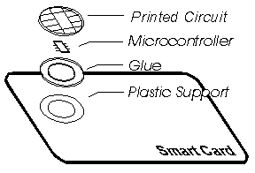
รูปที่ 1 แสดงส่วนประกอบของสมาร์ทการ์ด
3.1 การ์ดพลาสติก
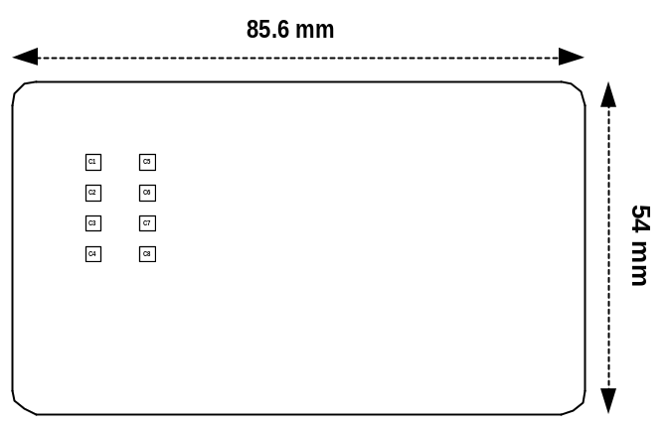

รูปที่ 2 แสดงลักษณะของบัตรพลาสติก

3.2 แผ่นวงจร (Print Circuit)
จะเป็นตัวเชื่อมต่ออยู่ระหว่างชิป กับ หน้าสัมผัส (contact) ซึ่งจะมีจุดเชื่อมต่ออยู่ 8 จุด ใช้สำหรับป้อนไฟฟ้าและข้อมูลในชิป แผ่นวงจร (Print Circuit) ทำหน้าที่ป้องกันชิป จากไฟฟ้าสถิตย์และ Mechanical Stres
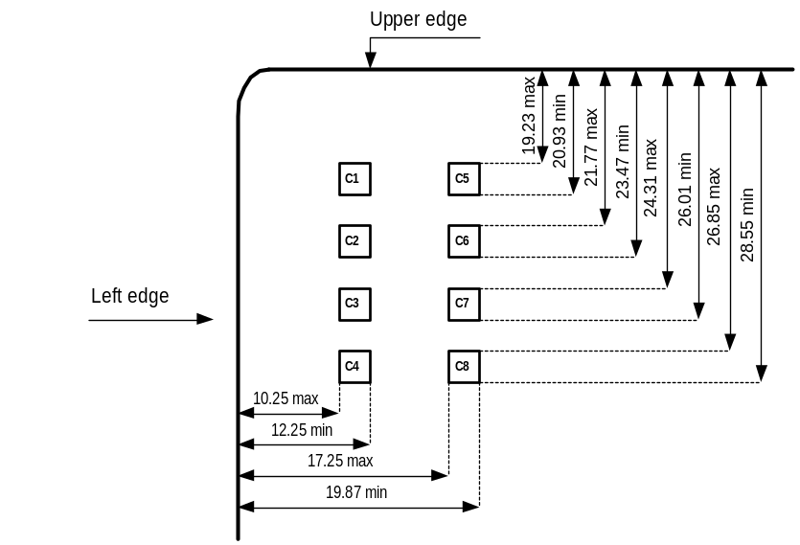
รูปที่ 3 ระยะห่างของหน้าสัมผัสตามมาตรฐาน ISO

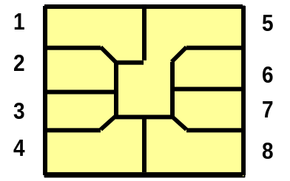
รูปที่ 4 หน้าสัมผัสของสมาร์ทการ์ดตามมาตรฐาน ISO

จากรูปที่ 4 เป็นรูปหน้าสัมผัสสมาร์ทการ์ดตามมาตรฐาน ISO ซึ่งจะเป็นว่ามีหน้าสัมผัสอยู่ 8 จุดซึ่งแต่ละจุดมีหน้าที่การทำงานของแต่ละหน้าสัมผัสดังนี้
ขาที่ 1 VCC
เอาไว้สำหรับจ่ายไฟเลี้ยงให้สมาร์ทการ์ด
ขาที่ 2 RST (รีเซต)
เอาไว้ป้อนสัญญาณรีเซต (Reset) ให้สมาร์ทการ์ดเพื่อให้เตรียมพร้อมสำหรับการใช้งาน
ขาที่ 3 CLK (สัญญาณนาฬิกา)
เอาไว้ป้อนสัญญาณนาฬิกาให้สมาร์ทการ์ด
ขาที่ 4 ไม่ได้ใช้งาน
ขาที่ 5 GND (กราวด์)
ขาที่ 6 VPP
เอาไว้ป้อนแรงดันไฟฟ้าให้สมาร์ทการ์ดเวลาที่ต้องการจะบันทึกข้อมูลลงในสมาร์ทการ์ด
ขาที่ 7 I/O (ทางเข้าออกของข้อมูล)
เป็นขาที่ใช้รับและส่งข้อมูลระหว่างสมาร์ทการ์ดกับเครื่องอ่านซึ่งเป็นการส่งข้อมูลแบบอนุกรม
ขาที่ 8 ไม่ได้ใช้งาน

3.3 ชิป (Integrate Circuit Chip)
ประกอบด้วย หน่วยประมวลผล (CPU), หน่วยอินพุทเอาท์พุท (I/O System), หน่วยความจำประเภทรอม(ROM), หน่วยความจำประเภทแรม (RAM) และ หน่วยความจำประเภทอีอีพรอม (EEPROM)

CPU

ROM
(Operating
System)

RAM
(Temp Operating
Storage)

I/O
System

EEPROM
(Application
Storage)

รูปที่ 5 โครงสร้างภายในสมาร์ทการ์ด

จากรูปที่ 5 เป็นรูปโครงสร้างภายในของสมาร์ทการ์ดซึ่งแต่ละส่วนมีหน้าที่ดังนี้
1. หน่วยประมวลผล (CPU) ทำหน้าที่ควบคุมการทำงานทั้งหมด
2. หน่วยอินพุทเอาท์พุท (I/O System) เป็นส่วนแลกเปลี่ยนข้อมูล และอินเตอร์เฟสของเครื่องอื่น โดย
ผ่านขั้วไฟฟ้าบนผิวหน้าของการ์ด
3. หน่วยความจำประเภทรอม (ROM) จะบรรจุ ระบบปฏิบัติการ (Operating System)ไว้
4. หน่วยความจำประเภทแรม (RAM) เป็นหน่วยความจำที่ใช้ในช่วงระหว่างการทำงานเท่านั้น
5. หน่วยความจำประเภทอีอีพรอม (EEPROM) สามารถเปลี่ยนแปลงข้อมูลได้

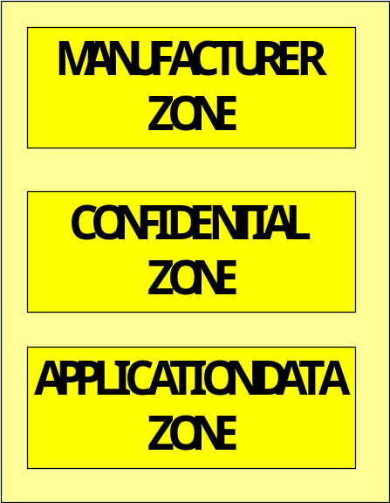
รูปที่ 6 แสดงโครงสร้างภายในของหน่วยความจำประเภทอีอีพรอม (EEPROM)

ในตัวหน่วยความจำประเภทอีอีพรอม (EEPROM) นี้แบ่งออกเป็น 3 ส่วนคือ
- Manufacturer Zone
เอาไว้เก็บซีเรียลนัมเบอร์ (Serial Number) และข้อมูลเกี่ยวกับผู้ผลิตเช่น Chip Model และ SCOS Version สามารถ Read ได้แต่ไม่สามารถแก้ไขข้อมูลในส่วนนี้ได้
- Confidential Zone
เป็นส่วนที่ใช้เก็บ Secret Code ได้แก่พวกคีย์ (Key) ต่าง ๆ ซึ่งใช้ในการเข้ารหัสและถอดรหัสข้อมูลของ สมาร์ทการ์ดได้แก่ พวกคีย์ ต่างๆ ซึ่งใช้ในการเข้ารหัสและถอดรหัสข้อมูลของ สมาร์ทการ์ด ตามมาตรฐาน DES (Data Encryption Standard)
- Application Data Zone
ใช้เก็บข้อมูลต่างๆ ในสมาร์ทการ์ด ซึ่งข้อมูลเหล่านี้จะอยู่ในรูปไฟล์ต่างๆ เหมือนในคอมพิวเตอร์

3.4 ตัวอย่างผู้ผลิตสมาร์ทการ์ด

ตารางที่1 แสดง ข้อมูลชิพของแต่ละบริษัท
ชื่อผู้ผลิตและรุ่นของชิพการ์ด | CPU | RAM | ROM | EEPROM
Siemens  SLE 44xx | 8 Bit  8051 | 128 Byte | 4 Kbyte | 2 Kbyte
Motorola  68HC05xx | 8 Bit  6805 | 128 Byte | 6 Kbyte | 3 KByte
SGS  ST9 | 8 Bit  6805 | 256 Byte | 20 Kbyte | 1.5 KByte
Toshiba  TOSMART | 8 Bit  Z80 | 512 Byte | 8 Kbyte | 8 KByte
Hitachi  H8/310 | 8 Bit  H8 | 256 Byte | 10 Kbyte | 8 Kbyte
Philips  SSC852 | 8 Bit  6805 | 256 Byte | 6 Kbyte | 2 Kbyte
OKI  MSM627xxx | 8 Bit  8051 | 448 Byte | 14 Kbyte | 16 Kbyte

3.5 การจัดเก็บข้อมูลของสมาร์ทการ์ด
การจัดเก็บข้อมูลภายในสมาร์ทการ์ดแบ่งไฟล์ต่าง ๆ เหมือนดอสบนคอมพิวเตอร์ โดยในสมาร์ทการ์ดมีไฟล์อยู่ 3 ชนิดคือ
- Master File (MF)
- Dedicated File (DF)
- Elementary File (EF)
ซึ่งทุก ๆ ชนิดของไฟล์จะประกอบด้วย 2 ส่วน คือ ส่วนเฮดเดอร์ (header) และบอดี้ (body) ในส่วนของเฮดเดอร์ไฟล์จะเก็บชื่อไฟล์ชื่อไฟล์, ขนาดไฟล์, โครงสร้าง และแอตริบิวต์ (attribute) ต่างๆ เช่น ป้องกันการอ่าน , เขียนไฟล์หรือลบไฟล์
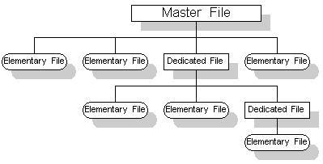
รูปที่ 7 การจัดเก็บไฟล์ในสมาร์ทการ์ด

- Master file (MF) จะเหมือนกับรูทไดเรกทรอรี่ (Root directory) ในส่วนเฮดเดอร์ ของ Master file จะเก็บลักษณะต่างๆ เกี่ยวกับ Maser file แต่ในส่วนบอดี้ จะเก็บเฮดเดอร์ไฟล์ของทุกไฟล์ใน Master file
- Dedicate File (DF) เหมือนกับไดเรกทรอรี่ไฟล์บนดอส จะทำหน้าแบ่งไฟล์ ออกเป็นกลุ่มต่างๆ
- Elementary File (EF) ซึ่งข้อมูลต่าง ๆ จะถูกเก็บอยู่ในไฟล์นี้ ในส่วนเฮดเดอร์ไฟล์ของ Element File นอกจากจะเก็บลักษณะต่างๆของไฟล์แล้วยังเก็บเงื่อนไขการเข้าถึง (Access) ไฟล์ด้วย

3.6 โปรโตคอลของสมาร์ทการ์ด
ไม่ว่าจะเป็นอุปกรณ์ชนิดใด ถ้าต้องการที่จะติดต่อกับอุปกรณ์ภายนอกจะต้องมีโปรโตคอลที่ใช้ในการติดต่อสื่อสาร ซึ่งก็คือข้อตกลงระหว่างอุปกรณ์ที่จะทำการติดต่อสื่อสารกัน สำหรับสมาร์ทการ์ดจะมีการส่งข้อมูลแบบอนุกรมระหว่างเครื่องอ่านสมาร์ทการ์ดกับสมาร์ทการ์ดและโปรโตคอลที่ใช้ของสมาร์ทการ์ดตามมาตรฐาน ISO 7876 ก็คือ Answer – to – Reset (ATR)

3.6.1 การติดต่อระหว่างเครื่องอ่านกับสมาร์ทการ์ดแบบ Answer to Reset
ในเครื่องอ่านจะต้องมีอุปกรณ์ส่วนหนึ่งซึ่งเรียกว่าหน่วยอ่านเขียนข้อมูล (Writing Reading Unit) เป็นส่วนที่ใช้ในการติดต่อกับสมาร์ทการ์ด โดยหน่วยอ่านเขียนข้อมูล จะทำการตรวจค้นว่าหน้าสัมผัสของสมาร์ทการ์ดอยู่ในตำแหน่งที่ถูกต้องหรือยัง ถ้าอยู่ในตำแหน่งที่ถูกต้องแล้วหน่วยอ่านเขียนข้อมูลก็จะส่งสัญญาณรีเซตไปให้การ์ดเพื่อทำการรีเซตการ์ดและการ์ดก็จะทำการส่งชุดตัวอักษร (String) 1 ชุด ออกมาให้เครื่องอ่าน ซึ่งจะบรรจุข้อมูลที่ใช้ในการสื่อสารอยู่

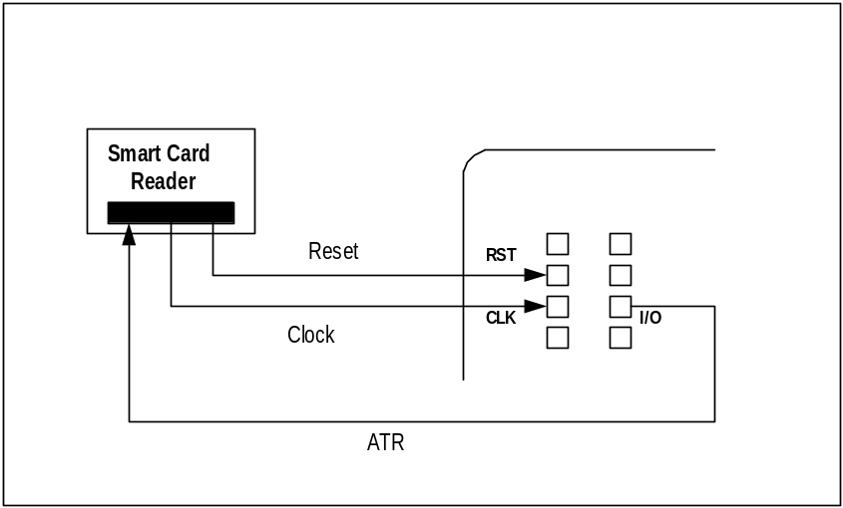
รูปที่ 8 การติดต่อกันระหว่าง เครื่องอ่านกับสมาร์ทการ์ด

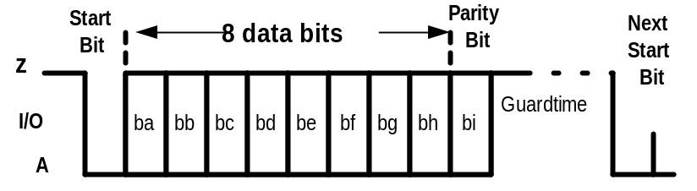ในชุดตัวอักษรจะมีข้อมูลถึง 33 ตัวอักษร ซึ่งแต่ละตัวอักษรมีขนาด 10 บิตได้แก่ บิตเริ่มต้น (Start bit (bs) ) 1 บิต บิตข้อมูล (Data bit (ba-bh) ) 8 บิต และพาริตี้บิต (Parity bit (bi) ) 1 บิต ดังรูป กำหนด Z = 1 และ A = 0

รูปที่ 9 ชุดตัวอักษร ATR

4. ความปลอดภัยของสมาร์ทการ์ด (Smart Card Security)
ในการที่จะนำเอาสมาร์ทการ์ดมาใช้จะต้องมีกระบวนการยุติธรรมเข้ามาเกี่ยวข้อง ซึ่งมีความจำเป็นอย่างยิ่งที่จะต้องให้คำจำกัดความเพื่อที่จะใช้อ้างอิงในส่วนรวมในระดับประเทศหรือบางประเทศ และนอกจากนี้ยังต้องสอดคล้องกับมาตรฐานขององค์กรกลางเช่น ISO หรือ UN (United Nation) โดยมีองค์ประกอบคือ
- ใบรับรองอิเล็กทรอนิกส์ (Certificate) ซึ่งเป็นเอกสารรับรองความถูกต้องของข้อมูลที่ปรากฎอยู่บนเอกสารนั้นในรูปแบบอิเล็คทรอนิกส์ โดยใบรับรองนี้จะรับรองว่าบุคคลหรือนิติบุคคลที่ปรากฎบนใบรับรองเป็นเจ้าของคีย์สาธารณะ (Public Key) บนใบรับรองจริง
- ลายมือชื่ออิเล็กทรอนิกส์ (Digital Signature)
- องค์กรบริหารนโยบายการรับรองอิเล็กทรอนิกส์แห่งชาติ (NPMA) เป็นองค์กรกลางที่มีความน่าเชื่อถือในระดับประเทศ และมีหน้าที่ความรับผิดชอบและอำนาจตามกฎหมายในการกำหนดนโยบายพร้อมทั้งตรวจสอบการดำเนินการศูนย์เชื่อมต่อองค์กรบริการใบรับรองอิเล็คทรอนิกส์ให้ได้ระดับมาตรฐานสากลและ เกิดความเสี่ยงต่อความมั่นคงของประเทศน้อยที่สุด
- องค์กรบริหารนโยบายการรับรองอิเล็กทรอนิกส์เฉพาะส่วน (DPMA) มีหน้าที่รับผิดชอบในการกำหนดนโยบายพร้อมทั้งตรวจสอบการดำเนินงานขององค์กรบริการใบรับรองอิเล็คทรอนิกส์อิสระ
- ศูนย์เชื่อมต่อองค์กรบริการใบรับรองอิเล็กทรอนิกส์ (GCA: Gateway Certification Authority) ซึ่งเป็นหน่วยงานที่ให้บริการเชื่อมต่อองค์กรออกใบรับรองอิเล็คทรอนิกส์ ที่มีคุณสมบัติตามที่องค์กรบริหารนโยบายการรัรองอิเล็คทรอนิกส์แห่งชาติกำหนด
- องค์กรบริการใบรับรองอิเล็กทรอนิกส์หลัก (RCA) ให้บริการรับรองอิเล็กทรอนิกส์ที่มีคุณสมบัติตามที่กำหนด โดยองค์กรบริหารนโยบายรับรองอิเล็กทรอนิกส์เฉพาะส่วน (DPMA)
- องค์กรบริหารใบรับรองอิเล็กทรอนิกส์ระดับรอง (SCA: Subordinate Certification Autority) เป็นหน่วยงานที่ให้บริการใบรับรองอิเล็กทรอนิกส์ลำดับรองอื่นๆ และผู้ขอใบรับรองอิเล็คทรอนิกส์ที่มีคุณสมบัติตามที่กำหนดโดยองค์กรบริหารนโยบายรับรองอิเล็คทรอนิกส์เฉพาะ (DPMA)
- องค์กรบริการใบรับรองอิเล็กทรอนิกส์อิสระ (ICA: Independent Certification Authority) ให้บริการออกใบรับรองอิเล็คทรอนิกส์แก่ผู้ขอใบรับรองอิเล็คทรอนิกส์ที่มีคูณสมบัติตามที่กำหนดไว้ในเอกสาร Certificate Practice Statement (CPS) ขององค์กรบริการใบรับรองอิเล็กทรอนิกส์อิสระนั้นๆ
- หน่วยรับลงทะเบียน (RA: Registration Authority) เป็นหน่วยงานที่ทำหน้าที่ตรวจสอบความถูกต้องของข้อมูลและคุณสมบัติของผู้ขอใบรับรองอิเล็คทรอนิกส์ ตามที่องค์กรบริหารนโยบายการรับรองกำหนด
- ผู้ถือใบรับรองอิเล็กทรอนิกส์ (End Entity) เป็นบุคคลหรือนิติบุคคลที่มีคุณสมบัติตามที่องค์กรบริหารนโยบายการรับรองกำหนดซึ่งได้ลงทะเบียนกับหน่วยรับลงทะเบียนแล้ว และยอมรับเงื่อนไขในการใช้ใบรับรองอิเล็คทรอนิกส์ตามที่องค์กรออกใบรับรองกำหนด และได้รับใบรับรองอิเล็กทรอนิกส์แล้ว
- ผู้ขอใบรับรองอิเล็คทรอนิกส์เป็นบุคคลหรือนิติบุคคลที่มีความประสงค์ในการขอใบรับรองอิเล็คทรอนิกส์
- โครงสร้างความน่าเชื่อถือ (Trust Model) เป็นโครงสร้างของความสัมพันธ์ทางด้านความเชื่อถือระหว่างองค์ประกอบต่างๆ ของระบบ
- Certification Practice Statement เป็นเอกสารสำคัญที่องค์กรบริการใบรับรองอิเล็กทรอนิกส์ (CA) จะต้องเผยแพร่แก่สมาชิกเพื่อหลักปฏิบัติขององค์กร ทั้งในด้านนโยบายและเทคนิครวมทั้งข้อกำหนดต่างๆ ที่มีผลบังคับให้กับสมาชิกองค์กร
องค์ประกอบทั้ง 13 นี้เป็นองค์ประกอบที่สำคัญยิ่งในการดำเนินการเกี่ยวกับสมาร์ทการ์ดซึ่งจะขาดส่วนใดส่วนหนึ่งไปไม่ได้ ทั้งนี้ก็เพื่อความปลอดภัยสูงสุดในการใช้บัตร และยังสามารถนำไปใช้เป็นแนวทางในการพิจารนาคดีความซึ่งอาจเกิดขึ้นในอนาคตอีกด้วย
ความปลอดภัยเป็นสิ่งจำเป็นในการเก็บรักษาข้อมูลและการความคุมการเข้าถึงข้อมูล ซึ่งสมาร์ทการ์ด มีระบบรักษาความปลอดภัย ที่สามารถสร้างความเชื่อถือได้ดังนี้
- ความปลอดภัยทางฮาร์ดแวร์ (Hardware Security)
- ความปลอดภัยทางซอฟต์แวร์ (Software Security)

4.1 ความปลอดภัยทางฮาร์ดแวร์
ผู้ผลิตเซมิคอนดักเตอร์พยายามที่สร้างความปลอดภัยทางกายภาพให้แก่ตัว SPOM (Self-Programmable One Chip Microprocessor) โดยการลดการเปิดเผยของส่วนที่เป็นเส้นทางในการับส่งสัญญาณข้อมูล (Data Bus) ตำแหน่งของข้อมูล (Address Bus) และสัญญาณควบคุมการทำงาน (Control Bus) ทำให้การแอบตรวจจับสัญญาณด้วยอุปกรณ์ทางอิเล็กทรอนิกส์เป็นไปได้ยาก อย่างไรก็ตามระบบความปลอดภัยในส่วนของฮาร์ดแวร์นี้ไม่สามารถป้องกันการงัดแงะได้อย่างสมบูรณ์

4.2 ความปลอดภัยทางซอฟต์แวร์
การรักษาความปลอดภัยจะใช้เทคโนโลยีคีย์สาธารณะ (Public Key) ซึ่งเป็นเทคโนโลยีที่ใช้เพื่อการพัฒนาระบบความปลอดภัยของข้อมูลโดยจะทำการเข้ารหัสข้อมูลเอกสารที่ส่งไป ทำให้บุคคลอื่นที่ไม่มีสิทธิ์ไม่สามารถเปิดอ่านได้ โดยมีรายละเอียดดังนี้
- Confidentiality เป็นการเก็บรักษาความลับของข้อมูลซึ่งจะมีผู้ที่ได้รับอนุญาตเท่านั้นที่มีสิทธิในการอ่านข้อมูลนั้นได้
- Integrity เป็นการทำให้แน่ใจว่าข้อมูลไม่ได้ถูกเปลี่ยนแปลงโดยไม่ได้รับอนุญาต
- Authentication เป็นการยืนยันว่าบุคคลที่เกี่ยวข้องในการสื่อสารเป็นผู้ที่อ้างถึงจริง
- Non-repudiation เป็นการทำให้แน่ใจว่าผู้ส่งข้อความนั้นได้ส่งข้อความนั้นจริง ๆ
ระบบที่ใช้เทคโนโลยี Public Key Cryptography จะมีส่วนสำคัญคือคีย์ หรือ กุญแจที่ใช้ในการถอดรหัสเอกสารทีถูกเข้ารหัสด้วยสูตรทางคณิตศาสตร์ ฉะนั้นกุญแจจะเป็นสิ่งสำคัญที่เป็นความลับของการเข้ารหัสแของแต่ละบุคคลหรือนิติบุคคลและยังทำให้ข้อมูลที่ถูกเข้ารหัสมีความแตกต่างกันตามความแตกต่างของกุญแจอีกด้วย
วิธีการและการปฏิบัติเพื่อแปลงข้อมูลที่เป็นความลับให้อยู่ในรูปแบบที่ไม่สามารถเข้าใจได้โดยผู้ไม่ได้รับอนุญาติ คือ Cryptography ซึ่งระบบปฏิบัติการของสมาร์ทการ์ดใช้เทคนิค Cryptography ในการป้องกันข้อมูลอยู่ 2 ประเภทพื้นฐาน คือ
4.2.1 Symmetric Cryptography
มีหลักการคือ ทั้งผู้รับและผู้ส่งข้อมูลที่ถูกเข้ารหัส จะใช้ Secret Key ตัวเดียวในการเข้าและถอดรหัส โดยมีกระบวนการดังนี้ คือ เมื่อเริ่มกระบวนการตรวจสอบสิทธิความถูกต้องระหว่างสามาร์ทการ์ดกับเครื่องอ่านสมาร์ทการ์ด เครื่องอ่านสมาร์ทการ์ดจะสร้างตัวเลขสุ่มขึ้นมา และนำไปเข้ารหัสร่วมกับ Secret Key จากนั้นจะส่งข้อมูลที่ถูกเข้ารหัสนี้ไปให้กับสมาร์ทการ์ดเพื่อทำการถอดรหัสโดยใช้ Secret Key ตัวเดียวกับที่ใช้ในเครื่องอ่านสมาร์ทการ์ด จะได้ค่าตัวเลขสุ่มกลับมา จากนั้นก็จะนำตังเลขสุ่มที่ด้จากการถอดรหัสนี้ไปเปรียบเทียบกับตัวเลขสุ่มที่เครื่องอ่านสมาร์ทการ์ดสร้างขึ้นมาว่าเหมือนกันหรือไม่และกระบวนการนี้จะถูกกระทำอีกครั้งในตทางตรงกันข้ามคือ สมาร์ทการ์ดจะเป็นผู้สร้างตัวเลขสุ่มแทน
ในครั้งนี้ สุดท้าย การเปรียบเทียบทั้งสองครั้งให้ผลเหมือนกัน แสดงว่าผ่านการตรวจสอบความถูกต้อง เทคนิคที่มีชื่อว่า Data Encryption Standard (DES) เป็นเทคนิคหนึ่งที่ใช้แนวคิดแบบ Symmetric นี้

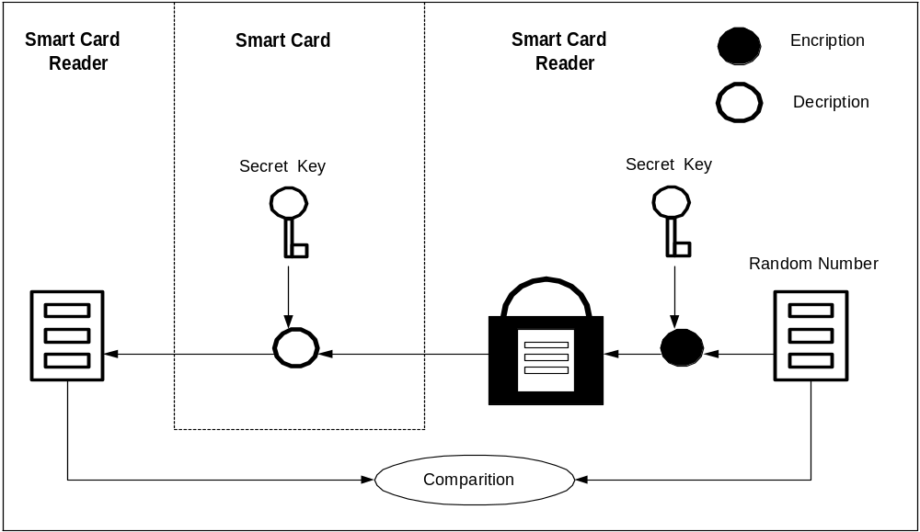
รูปที่ 10 การป้องกันข้อมูลแบบ Symmetric Cryptography

4.2.2 Asymmetric Cryptography
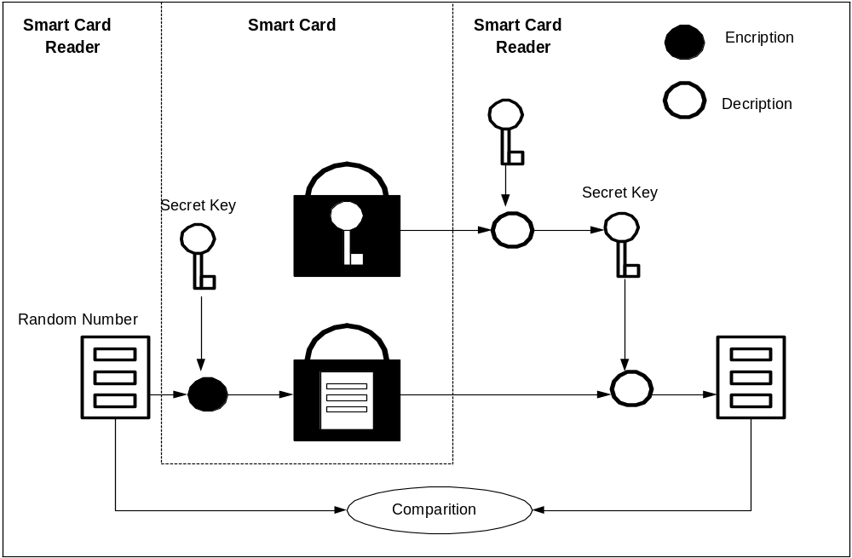

รูปที่ 11 การป้องกันข้อมูลแบบ Asymmetric Cryptography

โดยมีหลักการ คือ จะนำเอาคีย์สาธารณะมาเข้ารหัส Secret Key อีกทีหนึ่ง และมีคีย์ส่วนตัวที่ใช้ในการถอดรหัสคีย์สาธารณะ โดยที่ตัวสมาร์ทการ์ดจะมี Secret Key ที่ใช้สำหรับการเข้ารหัสและถอดรหัส และที่เครื่องอ่านจะมีคีย์สาธารณะและคีย์ส่วนตัวอยู่ ซึ่งสำหรับกระบวนการต่างๆ ในการตรวจสอบจะมีดังนี้ คือ เมื่อเริ่มกระบวนการตรวจสอบสิทธิความถูกต้องระหว่างสามาร์ทการ์ดกับเครื่องอ่านสมาร์ทการ์ด เครื่องอ่านสมาร์ทการ์ดจะสร้างตัวเลขสุ่มขึ้นมา และส่งข้อมูลนี้ไปให้กับสมาร์ทการ์ดเพื่อทำการเข้ารหัสโดย Secret Key พร้อมกับส่งคีย์สาธารณะไปให้สมาร์ทการ์ดเพื่อทำการเข้ารหัส Secret Key และส่งค่าที่ทำการเข้ารหัสแล้วกลับไปให้เครื่องอ่านสมาร์ทการ์ดพร้อมกับส่ง Secret Key ที่ถูกเข้ารหัสอยู่ไปด้วย จากนั้นเครื่องอ่านก็จะทำการถอดรหัส Secret Key โดยใช้คีย์ส่วนตัว พอได้ Secret Key ออกมาก็จะนำคีย์ที่ได้จากการถอดรหัสนี้ไปทำการถอดรหัสข้อมูลที่สมาร์ทการ์ดส่งมาให้อีกทีหนึ่ง และนำข้อมูลที่ได้จากการถอดรหัสซึ่งก็คือตัวเลขสุ่มไปเปรียบเทียบกับตัวเลขสุ่มที่เครื่องอ่านสมาร์ทการ์ดสร้างขึ้นมาว่าเหมือนกันหรือไม่ ถ้าเหมือนกันแสดงว่าผ่านการตรวจสอบความถูกต้อง มีสองเทคนิคที่ใช้แนวคิดแบบ Asymmetric ที่เป็นที่นิยมกันได้แก่ Rivest, Shamis, Adleman(RSA) Digital Signalune standard (DSS)

5. การนำสมาร์ทการ์ดไปใช้งาน
เริ่มจากช่วงทศวรรษที่เจ็ดสิบมีการใช้งานสมาร์ทการ์ดในวงการธนาคาร การติดต่อสื่อสารผ่านโทรศัพท์และมีการใช้งานอย่างแพร่หลายตลอดมา คาดว่าในปี 1998 มีการใช้งานสมาร์ทการ์ดเพิ่มขึ้นถึง 1 พันล้านใบ และประมาณการว่าจะเพิ่มเป็น 2.8 พันล้านใบในปี 2000

ตารางที่ 2 การนำสมาร์ทการ์ดไปใช้งาน
Card Application | 1996* | 2000* | Average Annual Growth
Pay Phone | 605 | 1,500 | 29%
GSM | 20 | 45 | 25%
Health Care | 70 | 120 | 14%
Banking | 40 | 250 | 105%
Identity/Access | 20 | 300 | 280%
Transportation | 15 | 200 | 247%
Pay TV | 15 | 75 | 80%
Gaming | 5 | 200 | 780%
Metering/Vending | 10 | 80 | 140%
Retail/Loyalty | 5 | 75 | 280%

ในปัจจุบันสมาร์ทการ์ดถูกนำมาใช้งานในหลายรูปแบบดังนี้
บัตรสะสมแต้ม (Loyalty) ซึ่งผู้ค้าทั่วโลกได้เริ่มหันมาใช้ประโยชน์จากสมาร์ทการ์ดในการเก็บข้อมูล รวมถึงแต้มรางวัลของลูกค้าของตน
การธนาคาร (Banking) สถาบันการเงินต่าง ๆ ได้นำสมาร์ทการ์ดมาใช้งานในหลาย ๆ รูป แบบ ได้แก่ บัตรเดบิต/เครดิต (Debit/Credit), กระเป๋าเงินอิเล็กทรอนิกส์ (E-Purse) รวมถึง Payment Associations ต่างๆ
การสาธารณสุข (Healthcare) ในหลาย ๆ ประเทศได้นำเทคโนโลยีสมาร์ทการ์ดมาใช้กับสถาบันสุขภาพเพื่อลดค่าใช้จ่ายของการบริการต่าง ๆ ตัวอย่างของระบบดังกล่าวที่โด่งดังที่สุดอยู่ที่ประเทศเยอรมัน จำนวนสมาร์ทการ์ดที่ถูกใช้อยู่ในระบบดังกล่าวกว่า 80 ล้านใบ นอกจากนี้รัฐบาลฝรั่งเศลมีโครงการดังกล่าวเช่นกัน โดยคาดว่าจะมีการใช้งานสมาร์ทการ์ดมากกว่า 10 ล้านใบ
โทรศัพท์ (Telephone) สมาร์ทการ์ดถูกใช้งานในอุตสาหกรรมการสื่อสารทางไกลมาเป็นเวลานานมาก กว่า 100 ล้านใบถูกใช้งานแพร่หลายในอุตสาหกรรมโทรศัพท์เคลื่อนที่ และมากกว่า 100 ประเทศที่ใช้สมาร์ทการ์ดเป็นบัตรโทรศัพท์
เทคโนโลยีสารสนเทศ (Information Technology) มีการใช้งานสมาร์ทการ์ดร่วมกับระบบคอมพิวเตอร์ส่วนบุคคลเพื่อป้องกันข้อมูลส่วนบุคคล และเพื่อสร้างความมั่นใจให้กับผู้ค้าและลูกค้าในความถูกต้องของการใช้บริการต่าง ๆ
บัตรประจำตัว (Identification) เช่น บัตรประจำตัวนักศึกษาในสถาบันการศึกษาต่าง ๆ ใบขับขี่ และ Immigration Card เป็นต้น

5.1 ตัวอย่างการใช้งานในประเทศไทย

5.1.1 TOT Card
องค์การโทรศัพท์แห่งประเทศไทย นำเทคโนโลยีสมาร์ทการ์ดมาพัฒนาการให้บริการโทรศัพท์สาธารณะแบบใช้บัตรเพื่อเสริมการให้บริการโทรศัพท์สาธารณะแบบหยอดเหรียญโดยใช้ชื่อบริการว่า TOT Card ประกอบด้วย
- เครื่องโทรศัพท์สาธารณะ TOT Card
- บัตรโทรศัพท์สาธารณะ TOT Card

5.1.1.1 เครื่องโทรศัพท์สาธารณะ TOT Card
ฝ่ายวิจัยและพัฒนาเทคนิคองค์การโทรศัพท์ได้รับการสนับสนุนจากคณะกรรมการและผู้บริหารระดับสูงขององค์การโทรศัพท์ ให้ทำการศึกษาและพัฒนาเทคโนโลยี เครื่องโทรศัพท์สาธารณะแบบใช้บัตรไอซี จนประสบความผลสำเร็จ โดยได้นำเครื่องต้นแบบไปทดลองให้บริการ แก่ประชาชนทั่วไประยะหนึ่ง ประสบความสำเร็จเป็นที่น่าพอใจ เครื่องโทรศัพท์สาธารณะจะมีหัวอ่านบัตร เพื่ออ่านข้อมูลอยู่ในไอซี ว่ามีมูลค่าคงเหลือในบัตรเท่าใด
คุณสมบัตรพิเศษ ง่ายต่อการบำรุงรักษา
วิธีใช้บริการ
- ยกหูโทรศัพท์
- สอดบัตร
- กดหมายเลขปลายทาง
- สนทนา
- วางหูโทรศัพท์
- ดึงบัตรออก
หมายเหตุ
- สามารถสนทนาได้ต่อเนื่องแม้บัตรหมดมูลค่า เพียงกดปุ่มเปลี่ยนบัตรและสอดบัตรใหม่
- สามารถใช้พินโฟน (PIN PHONE) ได้โดยไม่ต้องสอดบัตรเพียงกดปุ่มพินโฟน แล้วทำตามวิธีใช้ พินโฟน ต่อไป
ประโยชน์ที่ได้รับจากบริการ
- โทรได้ทั้งภายในท้องถิ่นและทางไกลภายในประเทศ
- สะดวกในการใช้บริการไม่ต้องพกเหรียญจำนวนมาก
- ค่าบริการอัตราเดียวกับโทรศัพท์สาธารณะ

5.1.1.2 บัตรโทรศัพท์สาธารณะ TOT Card
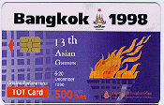
เป็นบัตรพลาสติกที่มีขนาดเท่ากับขนาดมาตรฐานของบัตรเครดิตที่ใช้ใน ปัจจุบันซึ่งบรรจุชิป บันทึกข้อมูลติดไว้บนหน้าบัตร สำหรับเป็นสื่อสัญญาณระหว่างบัตรกับเครื่องโทรศัพท์ที่มีหัวอ่าน พร้อมระบบรักษาความปลอดภัยซึ่งใชัในการตรวจสอบความถูกต้องของข้อมูลในบัตร

รูปที่ 12 ตัวอย่าง TOT card

องค์การโทรศัพท์ฯ ใช้มาตรฐาน EURO CHIP นำมาให้บริการเพื่อป้องกกันการลอกเลียนแบบหรือปลอมแปลงบัตร องค์การโทรศัพท์จึงนำระบบ การสร้างระหัสหลัก Master Key อันเป็นลิขสิทธิ์ขององค์การโทรศัพท์ เป็นองค์ประกอบหลักในการเข้ารหัสข้อมูล เพื่อผลิตบัตร ซึ่งสามารถป้องกันการปลอมแปลงบัตรโทรศัพท์ได้เป็นอย่างดี
คุณสมบัติ
ทนทานในทุกสภาพ อายุการใช้งาน 3 ปี โดยระบุที่ด้านหลังบัตรทุกใบ ไอซี (CHIP) เป็นแบบ ที่มีแต่หน่วยความจำ (Memory Only Chip Card) ซึ่งเมื่อใช้จนหมดค่าในบัตรแล้ว ไม่สามารถเติมมูลค่าเงินลงในบัตรได้อีก ทั้งนี้ในอนาคตอันใกล้นี้ องค์การโทรศัพท์จะพัฒนาบริการไปสู่บริการกระเป๋าเงินสดอิเล็กทรอนิกส์ คือ บัตรใบเดียวสามารถจับจ่ายใช้สอย หลายๆ บริการทั่วประเทศ
มูลค่าของบัตร
50 , 100 , 200 , 500 บาท สามารถใช้โทรศัพท์ได้เต็มมูลค่าของบัตรโดยไม่ต้องเสียค่าธรรมเนียม

6. บทสรุป
ปัจจุบันหลายบริษัทในประเทศไทยเริ่มมีสมาร์ทการ์ดใช้กันอย่างแพร่หลายแล้ว เพียงแต่ว่ายังไม่มีมาตราฐานมารองรับ ทำให้สมาร์ทการ์ดที่มีใช้อยู่ในปัจจุบันมีหลายระบบงาน และมีอุปกรณ์เครื่องอ่านสมาร์ทการ์ดที่แตกต่างกันไป จึงไม่สามารถใช้อุปกรณ์เครื่องรับบัตรร่วมกันได้ ทำให้หลายบริษัทยังไม่กล้าที่จะลงทุนเพราะเห็นว่าผลตอบแทนอาจยังไม่คุ้มค่าเท่าที่ควร แต่ในขณะนี้ ทางศูนย์เทคโนโลยีอิเล็กทรอนิกส์และคอมพิวเตอร์แห่งชาติ (NECTEC) ได้จัดตั้งคณะทำงานพัฒนามาตรฐานสมาร์ทการ์ดแห่งประเทศไทย เพื่อทำหน้าที่กำหนดมาตรฐานต่าง ๆ ที่เกี่ยวข้องกับสมาร์ทการ์ดในประเทศไทยให้มีมาตรฐานเดียวกัน โดยคณะทำงานพัฒนามาตรฐานสมาร์ทการ์ดแห่งประเทศไทยประกอบด้วย 3 กลุ่มคือ
- กลุ่มแอพพลิเคชัน ทำหน้าที่ศึกษาผลประโยชน์และวิธีการนำเทคโนโลยีสมาร์ทการ์ดมาใช้ในประเทศไทยและยังศึกษามาตรฐานของการประยุกส์ใช้สมาร์ทการ์ด
- กลุ่มโครงสร้างพื้นฐานคีย์สาธารณะ (Public-key Infrastructure) ทำหน้าที่ศึกษามาตรฐานของโครงสร้างพื้นฐานด้านคีย์สาธารณะทั้งในและนอกประเทศ เพื่อให้เกิดความเข้าใจถึงสาเหตุของการแก้ปัญหาและใช้งานบนโครงสร้างพื้นฐานด้านคีย์สาธารณะ
- กลุ่ม Legal and Policy Issues ทำหน้าที่ศึกษาด้านนโยบายและกฎหมายเพื่อรองรับการใช้สมาร์ทการ์ดในประเทศไทย
ซึ่งถ้าคณะทำงานนี้ได้กำหนดมาตรฐานสมาร์ทการ์ดของประเทศไทยเสร็จเมื่อไหร่ แน่นอนว่าอีกหลาย
บริษัทจะต้องหันมาสนใจที่จะลงทุนในการนำเทคโนโลยีนี้มาใช้ เพราะนอกจากข้อดีที่สมาร์ทการ์ดสามารถใช้แทนเงินสด มีความสะดวกมากกว่าและยังเก็บข้อมูลได้มากกว่าบัตรเอทีเอ็มแล้วทางด้านความปลอดภัยของสมาร์ทการ์ดก็ยังสูงกว่า เพราะสมาร์ทการ์ดมีชิป (Chip) อยู่ภายในทำให้สามารถตอบโต้กับเครื่องรับบัตรได้ จึงสามารถป้องกันการปลอมแปลงได้สูง และถ้าสมาร์ทการ์ดสามารถนำไปใช้งานได้ในทุกที่ เชื่อได้เลยว่าธุรกิจสมาร์ทการ์ดก็จะเป็นอีกธุรกิจหนึ่งที่น่าลงทุนเป็นอย่างยิ่ง

เอกสารอ้างอิง

Jose Luis Zoreda & Jose Manuel Oton. Smart card , Artech House,Boston.London,1994
“ Smart card Overview ”, http:// www.scia.org/aboutsc/faqs.html
“ สรุปการประชุมมาตรฐานบัตรสมาร์ทการ์ด“, ชมรมธุรกิจบัตรเครดิต, สมาคมธนาคารไทย
เทพฤทธ์ บัณฑิตวัฒนาวงศ์ .“ประเมินเทคโนโลยีสมาร์ทการ์ด ”, ศูนย์เทคโนโลยีอิเล็กทรอนิกส์และคอมพิวเตอร์แห่งประเทศไทย , 2541
“ข้อกำหนดสำหรับการใช้งานสมาร์ตการ์ดในประเทศไทย “, คณะทำงานพัฒนามาตรฐานสมาร์ตการ์ดสำหรับประเทศไทย, 2541
“ มาตรฐานสมาร์ตการ์ดสำหรับประเทศไทย “, วารสาร เซมิคอนดักเตอร์, ฉบับที่ 200 หน้าที่ 167-171
“ สมาร์ทการ์ด “, วารสาร NECTEC, ฉบับเดือน ตุลาคม-ธันวาคม 2537,หน้าที่ 68-73
“ สมาร์ทการ์ด ของเล่นใหม่ของนักลงทุน “, วารสาร BCM, ฉบับที่ 72, หน้าที่ 148-153
“ มีอะไรในชิพการ์ด”,วารสารเซมิคอนดักเตอร, ฉบับที่ 149, หน้าที่129-133
“ พลิก Smart Card เข้าสู่ความอัศจรรย์ภายใน “, วารสาร ELECTRONIC HANDBOOK , ฉบับที่ 25,หน้าที่ 17-22 2541

